
Wojewódzki Inspektorat Ochrony Roślin i Nasiennictwa
w Warszawie Oddział w Płońsku
tel., fax. (0-23) 662-29-60
e-mail: o-plonsk@piorin.gov.pl

KOMUNIKAT O ZAGROŻENIU UPRAW ROŚLIN

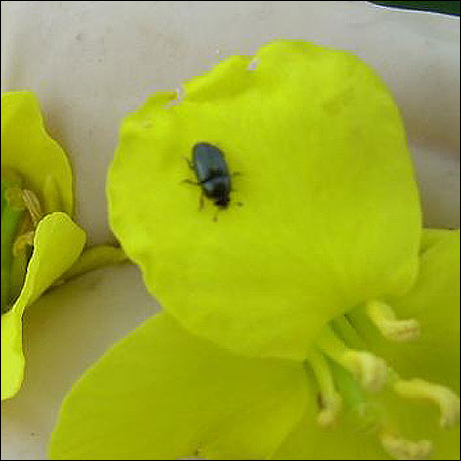
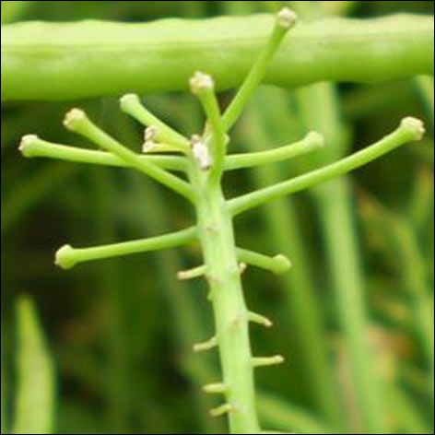
Województwo: Mazowieckie
Powiat: Płońsk
Agrofag: Słodyszek rzepakowy
Roślina: Rzepak ozimy
Data publikacji komunikatu; 14.04.2014
Na plantacjach rzepaku ozimego pojawiły się chrząszcze słodyszka rzepakowego.

Decyzję o sposobie i terminie zwalczania słodyszka rzepakowego na rzepaku ozimym należy podjąć po przeprowadzeniu obserwacji na plantacji.

Chrząszcze na pola rzepaku przelatują najczęściej w okresie przed kwitnieniem, gdy temperatura powietrza osiągnie wartość powyżej 15ºC. Szkody na plantacjach rzepaku powodują głównie chrząszcze wgryzające się do pąków kwiatowych, wydrążając ich część, aby dostać się do pyłku kwiatowego. Uszkodzone pąki żółkną, usychają a następnie opadają, pozostają jedynie szypułki kwiatowe.
Zabiegi zwalczające przy użyciu środków ochrony roślin wykonuje się w przypadku przekroczenia progu ekonomicznej szkodliwości to jest stwierdzenia:
- 1-2 chrząszczy na 1 roślinie w stadium zwartego kwiatostanu lub

- 3-5 chrząszczy na 1 roślinie w stadium luźnego kwiatostanu
Ograniczyć występowanie szkodnika można także poprzez stosowanie :
- prawidłowej agrotechniki,
- izolacji przestrzennej od innych roślin krzyżowych i warzyw kapustnych,
- wysiew odmian wcześnie zakwitających,
- wysiew odmian wcześnie wznawiających wegetację wiosenną

UWAGA:
Informacje o środkach ochrony roślin dopuszczonych przez Ministra Rolnictwa i Rozwoju Wsi
do obrotu i stosowania w Polsce są dostępne pod adresem:
http://www.minrol.gov.pl > Informacje branżowe > Produkcja roślinna > Ochrona roślin

Zaleca się wykonywać zabiegi środkami ochrony roślin z uwzględnieniem stosowania w pierwszej kolejności metod biologicznych, agrotechnicznych i hodowlanych.
Zgodnie z ustawą o środkach ochrony roślin:
1) Środki ochrony roślin mogą być stosowane jeżeli zostały dopuszczone do obrotu i stosowania.
2) Środki ochrony roślin należy stosować w taki sposób, aby nie stwarzać zagrożenia dla zdrowia ludzi, zwierząt oraz dla środowiska, w tym przeciwdziałać zniesieniu środków ochrony roślin na obszary i obiekty niebędące celem zabiegu z zastosowaniem tych środków oraz planować stosowanie środków ochrony roślin z uwzględnieniem okresu, w którym ludzie będą przebywać na obszarze objętym zabiegiem.
3) Środki ochrony roślin stosuje się sprzętem sprawnym technicznie.
4) Zabieg z zastosowaniem środków ochrony roślin przeznaczonych dla użytkowników profesjonalnych może być wykonywany przez osoby przeszkolone, zgodnie z art. 41 w/w ustawy.
- Profesjonalni użytkownicy środków ochrony roślin są zobowiązani do prowadzenia dokumentacji dotyczącej stosowanych przez nich środków ochrony roślin i przechowywania jej przez co najmniej 3 lata

Kierownik Oddziału
Krzysztof Połosak

